Marc Beutner / Rasmus Pechuel (Ed.)
  - E-Learning, Digitisation and Units for Learning at VET schools –
  - Creating Online Learning Environments in Technical Education for
  - European metal industry

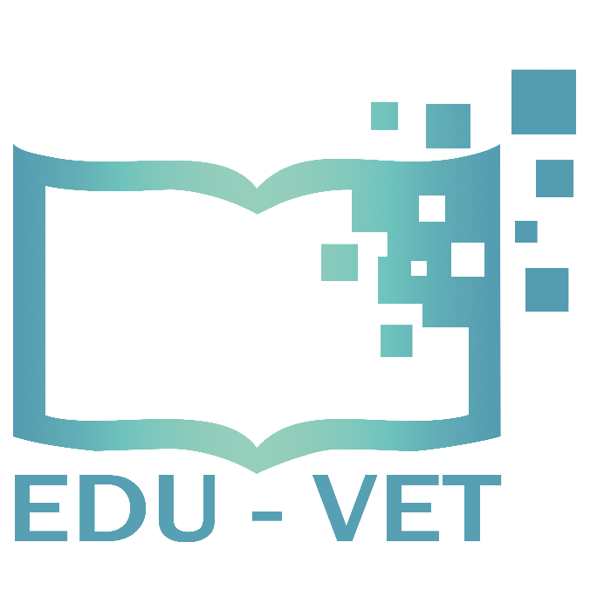
IK-Verlag
8888

  - New Opportunities and Challenges
for European VET schools in metal industry
  - Insights in the EDU-VET Project

The EDU-VET project, addressed in this book, is co-funded by the ERASMUS+ programme of the European Union The European Commission is not responsible for any uploaded or submitted content. Such content expresses the views of its author(s) only.

Bibliographische Information Der Deutschen Bibliothek

Die Deutsche Bibliothek verzeichnet diese Publikation in der Deutschen Nationalbibliographie; detaillierte bibliographische Daten sind im Internet verfügbar über:
http://dnb.ddb.de abrufbar.

ISBN:
1. Aufl. 2022
© Lehrstuhl Wirtschaftspädagogik II, Universität Paderborn

und
©

Ingenious Knowledge Verlag
Hausanschrift: Gottfried-Hagen-Straße 60-62, 51105 Köln
Telefon: (0221) 16820019
Köln, März 2022
Alle Rechte, auch auszugsweisen Nachdrucks, der fotomechanischen Wiedergabe (einschließlich Mikrokopie) sowie die Auswertung durch Datenbanken vorbehalten.

EDU-VET y E-Learning - una introducción
Marc Beutner
La transformación digital influye en nuestra vida cotidiana (BEUTNER / PECHUEL / Schneider 2021). La aceleración de la economía y los negocios a menudo trasciende los roles tradicionales de los miembros del personal, los clientes y también los alumnos. Se basa en cambios relativos a aspectos de la cultura, los procesos y la tecnología, así como a los requisitos de los datos (véase una idea similar en DAVENPORT / REMAN 2020, p. 1) y afecta a nuestra sociedad en diferentes ámbitos: por ejemplo, la economía, la interacción social y la educación.
"La transformación digital y la innovación en la digitalización están impulsadas por las expectativas de los consumidores y los inversores, así como por las perspectivas de mayores beneficios económicos y sociales. Gran parte de la bibliografía afirma que el éxito de la transformación digital no sólo proviene de la implementación de nuevas tecnologías, sino también de la transformación de las organizaciones para aprovechar las posibilidades que ofrecen las nuevas tecnologías." (SCHILIRÒ 2020, p. 3).
Con este libro vamos a ver más de cerca las posibilidades en el campo de la educación digital tal y como se ofrece dentro del proyecto EDU-VET, que se centra en la educación para la industria del metal.
Un aspecto fundamental es el hecho de que la educación digital "consiste en utilizar las tecnologías y herramientas digitales de forma innovadora para enseñar y aprender". (SKOOLBEEP 2022, p 1.)
El Plan de Acción de Educación Digital de la Comisión Europea afirma que el "sistema de educación y formación forma parte cada vez más de la transformación digital y puede aprovechar sus beneficios y oportunidades". (COMISIÓN EUROPEA 2020, p. 2)
La Comisión señala que:
"Transformar la educación para la era digital es una tarea de toda la sociedad. [...]
La educación digital debe desempeñar un papel fundamental en el aumento de la igualdad y la inclusión. [...]
La competencia digital debería ser una habilidad fundamental para todos los educadores y el personal de formación."
(COMISIÓN EUROPEA 2020, p. 8)
Uno de los aspectos más cruciales que aborda la Comisión en su plan de acción digital es el hecho de que
"La alfabetización digital es esencial para la vida en un mundo digitalizado" (COMISIÓN EUROPEA 2020, p. 9)
y la idea de que
"La capacitación digital y la adquisición de conocimientos digitales pueden capacitar a las personas de todas las edades para ser más resilientes, mejorar la participación en la vida democrática y mantenerse seguras online" (COMISIÓN EUROPEA 2020, p. 12).
Además, la Comisión añade
"Además de las competencias digitales, la economía digital requiere también competencias complementarias como la adaptabilidad, las capacidades de comunicación y colaboración, la resolución de problemas, el pensamiento crítico, la creatividad, el espíritu empresarial y la disposición a aprender" (COMISIÓN EUROPEA 2020, p. 12).
Teniendo esto en cuenta, EDU-VET decidió ajustar el eLearning en el ámbito de los trabajos del metal a las necesidades y oportunidades actuales de la educación digital. Los nuevos procesos, así como las habilidades técnicas y personales, están ganando en importancia en este sector. Los estudiantes de hoy en día necesitan estar preparados para formas de trabajo más flexibles y ahí es donde aparece EDU-VET en el sector del metal. Los estudiantes se enfrentan a un mercado laboral más flexible. Esto también conlleva una mayor movilidad y unas biografías laborales más dinámicas. Esto también significa que el sector del metal necesita recursos educativos que puedan ajustarse a los distintos contextos. La integración de diferentes niveles de competencia ofrece oportunidades para acelerar la recualificación y el perfeccionamiento en procesos de aprendizaje personalizados. KASRAIE / KASRAIE definen el eLearning de forma muy general "como el aprendizaje facilitado por medios electrónicos". (KASRAIE / KASRAIE 2010, p. 57)
Otros autores se centran más en el aspecto de la pedagogía y la didáctica que se necesita para abordar el elearning, pero destacan el aspecto de la tecnología en su interior. Por ejemplo, TIRADE ET AL. definen eLearning como "pedagogía potenciada por la tecnología digital" (TITRADE, EL BAABOUA, SION, & MIHALCESCU, 2009).
Un aspecto específico del eLearning se encuentra en los procesos en los que los educadores utilizan las tecnologías digitales para diseñar entornos de aprendizaje pedagógicos, fructíferos y atractivos. En EDU-VET el enfoque del eLearning se establece en relación con los enfoques de aprendizaje semipresencial que se fomentan mediante una plataforma de aprendizaje con cursos diseñados en función a diferentes niveles de competencia. Los enfoques de aprendizaje semipresencial son variados. En EDU-VET seguimos el enfoque basado en los tipos de aprendizaje semipresencial abordados por STAKER y HORN.
Los enfoques sempresenciales son una mezcla de aprendizaje presencial y aprendizaje digital que hoy en día suele tener lugar online. A menudo, una idea central es combinar el aprendizaje basado en la investigación, el aprendizaje autodirigido y el aprendizaje social (véase, por ejemplo, TEACHTHOUGHT STAFF / OLSEN 2013)
Ya en 2012 STAKER y HORN ofrecieron una visión general sobre los tipos de aprendizaje semipresencial y diferenciaron entre (a) los modelos de rotación, como el modelo de rotación por estaciones, el modelo de rotación por laboratorios, el modelo de aula invertida y el modelo de rotación individual, (b) el modelo flexible, (c) el modelo de auto-mezcla y (d) el modelo virtual-enriquecido (STAKER / HORN 2012, p. 2)
Describen un modelo de rotación como "un programa en el que dentro de un curso o asignatura determinada (por ejemplo, matemáticas), los estudiantes rotan en un horario fijo o a discreción del profesor entre modalidades de aprendizaje, al menos una de las cuales es el aprendizaje en línea". (STAKER / HORN 2012, p. 8).
El modelo flexible es "un programa en el que el contenido y las instrucciones se entregan principalmente por Internet, los estudiantes trabajan de acuerdo con un horario personalizado y fluido entre las diversas modalidades de aprendizaje, mientras que hay un profesor presente en el aula" (STAKER / HORN 2012, p. 12).
Por otra parte, el modelo de auto-mezcla "describe un escenario en el que los estudiantes eligen tomar uno o más cursos totalmente en línea para complementar sus cursos tradicionales mientras que hay un profesor online." (STAKER / HORN 2012, p. 14).
Y el modelo enriquecido-virtual es visto como una "experiencia de escuela completa en la que dentro de cada curso (por ejemplo, matemáticas), los estudiantes dividen su tiempo entre la asistencia a clases en un centro educativo y el aprendizaje a distancia utilizando la entrega online de contenidos e instrucciones." (STAKER / HORN 2012, p. 15).
El objetivo del aprendizaje semipresencial y también del proyecto EDU-VET no es sustituir los estilos o entornos de aprendizaje convencionales. Más bien buscamos posibilidades para incorporar oportunidades útiles y complementar las actividades de aprendizaje presenciales y online. La idea central es fomentar el aprendizaje y apoyar la personalización de las vías educativas de los alumnos.
Esto reconoce un aspecto crucial planteado por el Servicio de Investigación del Parlamento Europeo con respecto a los campos de la educación que aborda el CEDEFOP:
"Para el ámbito de la educación, que se define como el que abarca la educación escolar, la formación profesional y la educación superior (CEDEFOP 2019[...]), esto implica que los hechos ya no tienen que aprenderse de memoria, sino que se puede acceder a ellos inmediatamente mediante dispositivos móviles." (SERVICIO PARLAMENTARIO EUROPEO DE INVESTIGACIÓN 2020, p.1)
La educación digital ofrece la oportunidad de repensar el proceso de aprendizaje tradicional y de integrar aspectos del proceso de transformación que se produce en la economía y en nuestra vida cotidiana también en la educación. Esto va de la mano de una nueva opción para hacer que la educación sea más móvil, atractiva e interactiva.

Marc Beutner
Paderborn, Febrero 2022
Referencias
Beutner, M. / Rasmus Pechuel / Jennifer Schneider (2021): Fostering Digitisation and Industry 4.0: Education – Vocation - Industry – Future. New Opportunities and Challenges for European VET. Insights in the DigI-VET Project. Köln 2021.
Davenport, T. H. / Reman, T. C. (2020): Digital Transformation Comes Down to Talent in 4 Key Areas. In: Harvard Business Review. Technology and analytics. Retrieved from the internet: https://hbr.org/2020/05/digital-transformation-comes-down-to-talent-in-4-key-areas, Accessed: 05.01.2022.
European Commission (2020): Digital Education Action Plan. 2021-2027. Resetting education and training for the digital age. Retrieved from the internet: https://ec.europa.eu/education/sites/education/files/document-library-docs/deap-communication-sept2020_en.pdf, Accessed: 05.01.2022.
European Parliamentary Research Service (2020): Rethinking education in the digital age. Study. Panel for the Future of Science and Technology. Retrieved from the internet: https://www.europarl.europa.eu/RegData/etudes/STUD/2020/641528/EPRS_STU(2020)641528_EN.pdf, Accessed: 01.02.2022.
Kasraie, N. / Kasraie, E. (2010): Economies Of Elearning In The 21st Century. In: Contemporary Issues In Education Research – October 2010, Vol. 3, No. 10, p. 57-62.
Schilirò, D. (2020): Towards digital globalization and the covid-19 challenge. MPRA Paper No. 100504. MPRA: Munich May 2002.
SkoolBeep (2022): How Digital Learning is Changing the Face of Education? Retrieved from the internet: https://www.skoolbeep.com/blog/how-digital-learning-is-changing-the-face-of-education/, Accessed: 01.02.2022.
Staker, H., & Horn, M. B. (2012). Classifying K-12 blended learning. Innosight Institute.
TeachThought Staff / Olsen, R. (2013): The Principles Of Modern Learning. Retrieved from the internet: https://www.teachthought.com/the-future-of-learning/principles-modern-learning/, Accessed: 01.02.2022.
Titrade, C., El Baaboua, F., Sion, B., & Mihalcescu, C. (2009). E-Learning. Annals of the University of Oradea, Economic Science Series, 18(4),1066-1069.

